Motie over onderzoek functioneren AMK - Kindermishandeling

Inhoud
- Tekst
- Originele weergave
- Meer informatie

1. Tekst
Tweede Kamer der Staten-Generaal
Vergaderjaar 2008–2009
31 015
Kindermishandeling
Nr. 41
MOTIE VAN HET LID DEZENTJÉ HAMMING-BLUEMINK
Voorgesteld 1 juli 2009
De Kamer,
gehoord de beraadslaging,
constaterende, dat het AMK in veel gevallen niet aan waarheidsvinding doet als het zijn meldingen onderzoekt;
constaterende, dat het AMK bij zijn onderzoek vaak het kind niet eens ziet en ook regelmatig nalaat om een arts te raadplegen;
constaterende, dat het AMK geen kritische houding aanneemt in de richting van professionele melders, artsen en anderen teneinde helder te krijgen of de professionele melder al dan niet zelf fouten heeft gemaakt in bijvoorbeeld een medische behandeling;
constaterende, dat het AMK geen sluitend onderzoeksprotocol heeft waarin stap voor stap de te nemen onderzoeksmomenten benoemd zijn;
constaterende, dat meldingen vaak niet worden teruggekoppeld aan de melder;
verzoekt de regering zo snel mogelijk een onderzoek te laten doen naar het functioneren van het AMK en dit te betrekken bij de evaluatie van de Wet op de jeugdzorg,
en gaat over tot de orde van de dag.
Dezentjé Hamming-Bluemink

2. Originele weergave
- Open document als PDF
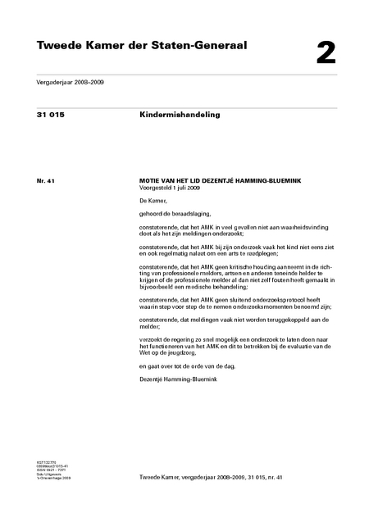

3. Meer informatie
31015 - Kindermishandeling
http://www.parlementairemonitor.nl/9353000/1/j9vvij5epmj1ey0/vi6gk4yztrzm#p1

